Werkblad zondag 10 december 2023
Vandaag is het de 1e / 2e / 3e / 4e adventszondag.
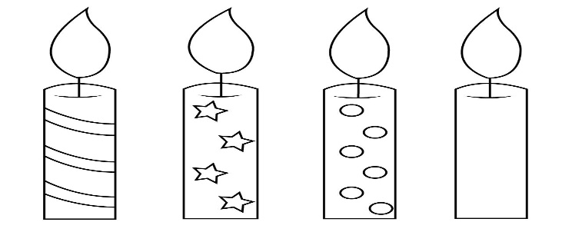
Wat betekent ‘advent’? ………………………………………………………

We leren de bijbeltekst uit Jesaja 6:3B

(vul in: vol – heilig – aarde)
Heilig, heilig, ……………… is de HEERE van de legermachten; heel de ……………………… is ………………… van Zijn heerlijkheid!

We leren Psalm 85:3. Zing maar mee!
Merk op, mijn ziel, wat antwoord God u geeft;
Hij spreekt gewis tot elk, die voor Hem leeft,
Zijn gunstgenoot, van blijden troost en vreê,
Mits hij niet weer op 't spoor der dwaasheid treê.
Voorwaar, Gods heil is reeds nabij 't geslacht,
Hetwelk Hem vreest en Zijne hulp verwacht;
Opdat er eer in onzen lande woon'
En zich aldaar op 't luisterrijkst vertoon'.
Vragen bij de preek
- De titel van de preek is: Het einde in zicht.
Als je denkt ‘het einde is in zicht’, welk gevoel hoort daar bij?
- Blij
- Boos
- Opgelucht
- Gespannen
- ………………………….

- In Openbaring 14 gaat het over het einde van de wereld. Denk jij wel eens aan de tijd dat Jezus terugkomt naar de aarde?
- Ja, ik denk er elke dag aan
- Ja, ik denk er af en toe aan
- Nee, ik denk er nooit aan

- In Openbaring 14 kondigen engelen het oordeel aan. Iedereen heeft de kans gehad om naar God te luisteren. Dan wordt het rijpe koren gemaaid. Dat betekent dat alle goede mensen worden weggehaald. Wie worden er bedoeld met ‘de goede mensen’?
- Ongelovigen, mensen die Jezus afwijzen
- Engelen
- Mensen die in God geloven, en naar Jezus luisteren

- Wat is de beloning voor mensen die in God geloven?
- Voor eeuwig bij God leven
- Hard werken

- Er komt een andere engel om de druiven te oogsten. Daarmee wordt bedoeld dat de mensen die niet met God leven voor altijd zullen lijden. Wie niet bij God wil horen, moet dan voor altijd zonder Hem leven.
- Dat maakt me bang
- Ik mag weten dat ik straks veilig ben

- Jij leeft nu nog. God geeft je nog de tijd om te kiezen wie je dienen wilt. Wil jij Jezus volgen?
- Ja
- Nee
Woordzoeker
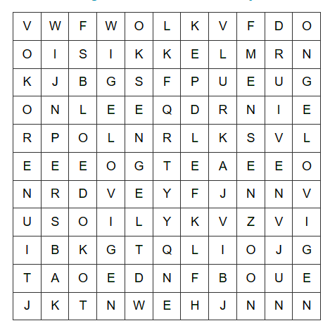
BLOED
GELOVIGEN
ONGELOVIGEN
WOLK
DRUIVEN
KOREN
SIKKEL
ENGEL
MENSENSOON
WIJNPERSBAK

Maak hieronder een tekening over de preek:

